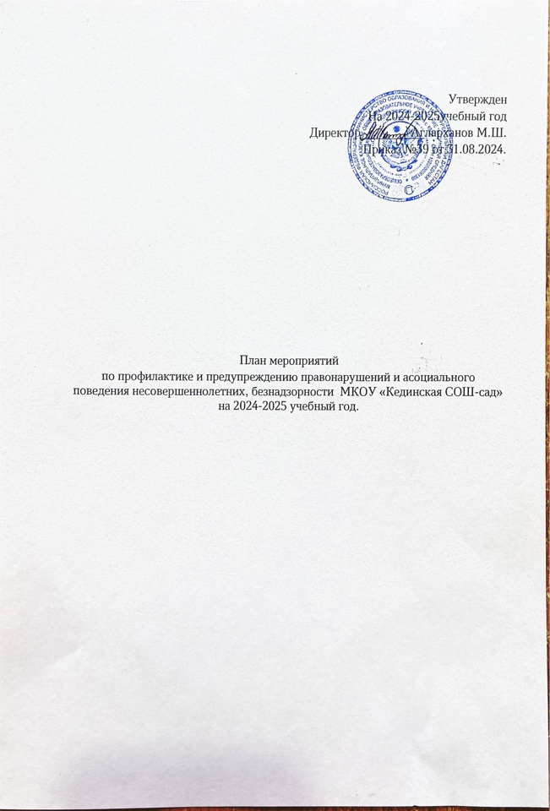

**Цель:** профилактика и предупреждение девиантного и асоциального поведения,  
безнадзорности и правонарушений среди учащихся. Социальная адаптация и реабилитация  
обучающихся группы «социального риска», формирование законопослушного поведения и  
здорового образа жизни учащихся.

**Задачи:**- создать условия для раннего выявления несовершеннолетних, находящихся в  
социально опасном положении, а также не посещающих или систематически  
пропускающих по неуважительным причинам занятия, принятие мер по их воспитанию и  
получению ими основного общего образования;  
- оказать действенную и незамедлительную психологическую и медико-  
педагогическую помощь детям, оказавшимся в сложной жизненной ситуации;  
- создать условия для раннего выявления семей, находящихся в социально опасном  
положении, а также родителей, недобросовестно исполняющих свои родительские  
обязанности по воспитанию детей, принимать к ним меры общественного воздействия и  
оказать им помощь в обучении и воспитании детей;  
- организовать работу спортивных секций, кружков, объединений и клубов по  
интересам, и привлекать в них безнадзорных, склонных к асоциальным поступкам и  
правонарушениям несовершеннолетних;  
– поиск форм и методов вовлечения учащихся во внеурочную деятельность;  
- обеспечить эффективность действий всех субъектов профилактики в отношении  
учащихся школы; укрепить межведомственное сотрудничество; – развитие имеющейся  
системы правового обучения детей и родителей.

-поисковых форм и методов эффективной профилактической работы,  
направленной на противодействие распространению в детской среде криминальной  
субкультуры и обеспечение значительного снижения совершенных подростками  
преступлений. - формировать в ходе воспитательных мероприятий навыки толерантного  
сознания и поведения, противодействия экстремизму;  
- акцентирование внимания учащихся на деятельности школы, направленной на пропаганду здорового образа жизни, отказа от курения, алкоголизма, наркотиков.

План

мероприятий по профилактике безнадзорности и правонарушений среди несовершеннолетних. МКОУ «Кединская школа-сад»

на 2024-2025 учебный год

|  |  |  |  |
| --- | --- | --- | --- |
| **№** | **Наименование мероприятия** | **Сроки** | **Исполнители** |
| 1. 1 | На Совете профилактики проводить анализ положения дел по профилактике правонарушений:  «Работа с трудными детьми» | 1 раз в квартал | педагог психолог |
| 1. 2 | Посетить учащихся на дому с целью выявления жилищно-бытовых условий учащихся | В течение года | Классные руководители  педагог-психолог |
| 1. 3 | Провести родительские собрания с включением вопросов данной тематики | 1 раз в полугодие | Классные руководители |
| 1. 4 | Уточнение списка трудных подростков и постановка их на ВШК, а также учащихся, состоящих на учете в ИДН | Сентябрь-май | педагог-психолог |
| 1. 5 | Обновление картотеки индивидуального учета трудных подростков и их семей | сентябрь | педагог-психолог |
| 1. 6 | Выявление неблагополучных, неполных, малообеспеченных семей, детей, состоящих под опекой | В течение года | педагог-психолог |
| 1. 7 | Посетить семьи учащихся «группы риска» | В течение года | Классные руководители  педагог-психолог |
| 1. 8 | Индивидуальная работа с трудными подростками | В течение года | Классные руководители  педагог-психолог |
| 1. 10 | Вовлечение трудных подростков в кружки и спортивные секции | Сентябрь-май | Классные руководители  педагог-психолог  физрук |
| 1. 11 | Встречи-беседы учащихся с участковым полиции по профилактике детской преступности, правонарушений, бродяжничества | 1 раз в квартал | педагог-психолог |
| 1. 12 | Декадник по по профилактике правонарушений среди несовершеннолетних | февраль | педагог-психолог  классные руководители |
| 1. 13 | Месячник по профилактике правонарушений среди несовершеннолетних | апрель | педагог-психолог  И классные руководители |
| 1. 14 | Выпуск стенгазеты для родителей и педагогов на данную тему | апрель | педагог-психолог |
| 1. 15 | Международный день детского телефона доверия-17 мая | май | педагог-психолог  зам .директора по ВР |
| 1. 17 | Организация ежедневного контроля за пропусками уроков учащимися, посещения учащимися внеклассных мероприятий | В течение года | Зам .директора по ВР  Кл.рук. |
| 1. 19 | Заседание Совета профилактики по теме:  -- Здоровый образ жизни школьников  -Организация летнего труда и отдыха учащихся. | Апрель-май | Совет профилактики  педагог психолог |
| 1. 20 | Профилактическая акция:  1 . «Дети России»  2. «Полиция и дети»  3. рейд- «Ночная улица»  4. «Неблагополучная семья»  5. «Дети и закон»  6. «Забота»  7. «Летний лагерь- территория здоровья»  8. «Я иду в школу» | Сентябрь  март  Июнь-август  Ноябрь  Апрель  Май  Июнь-июль  Август | педагог-психолог. классные руководители |
| 1. 21 | Книжная выставка:  - «Я выбираю жизнь»  - «Стоп! Вредные привычки. | Сентябрь-май | педагог-психолог  Библиотекарь  Исрапилова З.М |
| 1. 23 | Организация проведения тематических классных часов по формированию правовой культуры; бесед по профилактике детской преступности, бродяжничества | ежемесячно | педагог-психолог  зам .директора по ВР |
| 1. 24 | Внесение изменений в социальный паспорт школы | По мере необходимости | педагог-психолог  зам. дир. по ВР |
| 1. 25 | Организация бесед и консультаций для детей и родителей фельдшера ФАП | 1 раз в квартал | педагог-психолог  Фельдшер |
| 1. 26 | Организация отдыха и оздоровления учащихся, в т.ч из неблагополучных семей | Во время каникул | Зам .директора по ВР  педагог-психолог |
| 1. 27 | Собеседование со школьниками группы «риска» и их родителями по вопросу летней занятости | Апрель-май | Классные руководители |
| 1. 28 | Проведение общешкольных родительских собраний по данной тематике  Привлечение родителей к проведению социально-значимых мероприятий | Ежеквартально  В течение года | педагог-психолог.  зам. директора по ВР, кл. руководители |